Analisa Model Pengaruh Visual Appeal, Service Quality, dan Information Quality Terhadap Repurchase Intention pada Fitur Live Streaming E- Commerce dengan Pendekatan Technology Acceptance Model (TAM)

[Miftah Rakhman]
Email : miftahrakhman7@gmail.com
[Manajemen Industri, Magister Teknik Industri, Universitas Pasundan]

Abstract

Beralihnya tren belanja masyarakat Indonesia ke ranah daring atau online ketika pandemi covid-19 dimana pemerintah membatasi mobilitas keseharian sehari-hari. Kondisi ini menyebabkan pergeseran tren dari perdagangan konvensional kedalam perdagangan online. Baru baru ini, e-commerce di Indonesia seperti shopee, tokopedia, bukalapak, Lazada memiliki fitur yang disebut dengan live streaming. Penelitian ini bertujuan untuk menganalisis model pengaruh visual appeal, service quality, information quality terhadap repurchase intention pada live streaming menggunakan model TAM. Metode pengolahan data diproses dengan software SPSS, dan SmartPLS 4.0. Hasil dari penelitian menunjukkan bahwa variabel visual appeal, service quality, information quality tidak mempunyai pengaruh secara langsung terhadap repurchase intention dan information quality memiliki pengaruh secara tidak langsung dan signifikan terhadap variabel Repurchase Intention dengan di mediasi oleh variabel Perceived Usefulness dan Purchase Intention.

Kata Kunci: visual appeal; service quality; information quality; TAM.

Pendahuluan

Kebutuhan akan suatu layanan internet di Indonesia mengalami peningkatan yang sangat pesat dari tahun ke tahun, seperti pada Gambar 1 yang menunjukkan terjadinya peningkatan jumlah pengguna internet di Indonesia. Bedasarkan hasil survey Asosiasi Penyelenggara Jasa Internet Indonesia (APJII), terdapat 210,03 juta pengguna internet di dalam negeri pada periode 2021-2022. Jumlah tersebut meningkat sebesar 6,78% dibandingkan pada periode sebelumnya sebesar 196,7 juta orang. Hal itu membuat tingkat penetrasi internet di Indonesia menjadi sebesar 77,02%.
Melihat potensi pengguna internet di Indonesia, dimana masyarakat telah banyak melakukan aktivitas transaksi secara nirkabel atau disebut juga dengan online transaction yang secara perlahan menggantikan peran transaksi tradisional (Gunarsih, 2011). Proses ini mampu menghadirkan berbagai macam aplikasi atau

platform media online untuk keperluan proses bisnis seperti marketplace, e- commerce, dan online shop.
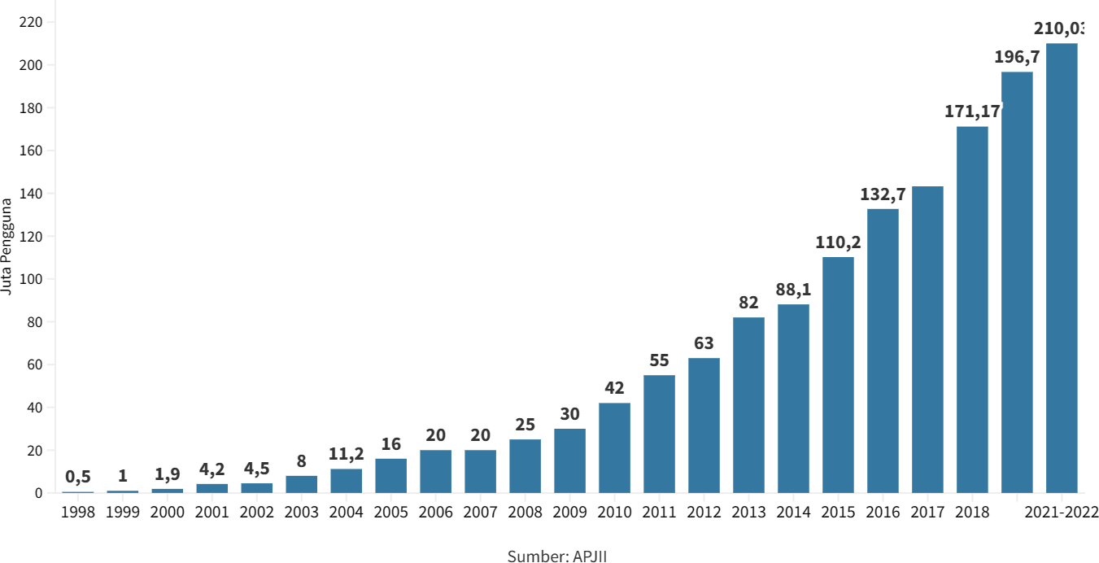
Gambar 1 Pengguna Internet di Indonesia

Saat ini, Shopee live menjadi salah satu cara promosi yang banyak digunakan oleh para penjual untuk menjual produknya. Berbagai keunggulan shoppe live seperti interaksi penjual dan pembeli secara realtime, meningkatkan branding, meningkatkan penjualan. Hal ini menunjukkan bahwa live streaming dapat berfungsi sebagai jendela untuk memberikan informasi tentang produk/layanan, pertukaran emosi dan pendapat tentang produk (Doha et al.,2019). Kehadiran dan interaksi sosial yang dilakukan secara live streaming seperti itu dapat meningkatkan pengalaman berbelanja, mengurangi ketidakpastian pembeli, dan meningkatkan tingkat kepercayaan mereka terhadap penjual (Hajli, 2015).
Adanya minat konsumen untuk melakukan pembelian secara live streaming tentunya merupakan peluang baik bagi pelaku usaha, dengan terpenuhinya pembelian dapat membuka kemungkinan memperoleh pelanggan baru. Mengingat pelanggan lima kali lebih menguntungkan dibandingkan konsumen baru (Chiu et al., 2012), terdapat beberapa faktor yang memberikan pengaruh terhadap pembelian secara langsung. Pertama, Menurut Pengnate 2017 menunjukan bahwa daya tarik situs web (visual appeal) secara signifikan mempengaruhi persepsi kemudahan dalam pengunaan. Kedua, faktor esensial yang dapat menentukan ekspektasi konsumen dan kebiasaan konsumen dalam berbelanja yaitu faktor kepercayaan didalam sebuah transaksi (Qing, 2022). Untuk membuat dan menjaga faktor kepercayaan diantara produsen dan konsumen yaitu dengan memberikan keakuratan informasi produk yang secara lengkap, dan terbaru (update). Ketiga, Service quality merupakan suatu bentuk layanan informasi yang diberikan kepada konsumen yang dapat dirasakan secara nyata seperti menyediakan fasilitas gratis

ongkir, konsumen mendapatkan tanggapan maupun bantuan dengan cepat di live streaming ketika mempunyai masalah atau pertanyaan mengenai produk (Prabowo, 2019). Bedasarkan latar belakang tersebut, tujuan dari penelitian ini adalah untuk meneliti pengaruh dari visual appeal, service quality, information quality terhadap repurchase intention pada fitur live streaming shopee.

Tinjauan Pustaka

Visual Appeal
Definisi visual appeal (daya tarik visual) adalah kualitas pesona (visual) desain gambar yang menyenangkan, sederhana, serta pesan yang terkandung jelas dan memiliki daya tarik. Pengguna lebih tertarik untuk menonton sesuatu yang menarik bagi mereka, termasuk ekspresi, karakter, gerakan, atau situasi keseluruhan sebuah cerita dalam gambar menarik dan kreatif (Jew, 2013). Hal ini proses perancangan suatu situs belanja online sangat penting bagi pemilik usaha untuk memperhatikan elemen-elemen penting agar dapat menarik minat pengunjung.

Service Quality
Service quality didefinisikan sebagai suatu ukuran yang dapat digunakan untuk memberikan penilaian terhadap servis yang diberikan oleh suatu perusahaan, apakah layanan tersebut dapat memenuhi ekspetasi pelanggan atau belum memenuhi. Selain itu, service quality memiliki aspek yang penting dalam bisnis di bidang jasa maupun toko online, seperti misalkan kecepatan pengiriman, kecepatan respon yang diberikan kepada pelanggan, serta after-sales service yang diberikan oleh perusahaan kepada pelanggan (Delone, 2004).

Information Quality
Kualitas informasi atau information quality merupakan informasi yang disajikan pada sebuah online shop yang mencakup informasi berkaitan dengan produk dan jasa yang ada di online shop. Informasi merupakan bagian penting yang harus diperhatikan, karena baik dan buruknya citra perusahaan bergantung dari baik atau tidaknya kualitas informasi yang diterapkan. Menurut Loo (2011) mengatakan bahwa informasi produk pada online shop mencakup informasi dari suatu produk, rekomendasi dari para konsumen, laporan evaluasi atau review dari para konsumen. Penelitian oleh Pudjihardjo, (2015) menyatakan Menurut Loo (2011) bahwa kepercayaan dan kualitas informasi memberikan pengaruh yang signifikan terhadap keputusan pelanggan sehingga disarankan online shop mempertahankan kepercayaan konsumen melalui peningkatan popularitas dan citra penjual guna meningkatkan eksistensi online shop di kalangan masyarakat.

Repurchase Intention

Perilaku dan emosi konsumen sebelum dan sesudah menggunakan suatu produk akan menentukan repurchase intention seorang pelanggan. Repurchase intention juga menjadi salah satu kekuatan yang berharga bagi perusahaan dalam meningkatkan laba dan pertumbuhan berkelanjutan (Wangwiboolkij, 2011), karena repurchase intention terjadi akibat adanya kesesuaian antara keinginan pelanggan dengan kualitas dan fungsi produk yang diberikan perusahaan. Maka dari itu perusahaan perlu membangun dan mengelola hubungan dengan pelanggan, dengan cara terus memberikan nilai dan meningkatkan kepuasan agar dapat terciptanya repurchase intention (Wiradarma & Respati, 2020).

Perceived Ease of Use
Perceived ease of use berarti keyakinan individu bahwa menggunakan system teknologi informasi tidak akan merepotkan atau membutuhkan usaha yang besar pada saat digunakan. Persepsi yang dimana bahwa dengan menggunakan teknologi akan membawa mereka terbebas dari usaha secara fisik dan mental. Definisi dari mudah itu sendiri yatu kebebasan dan kesulitas atau usaha yang keras. Usaha merupakan suatu sumber daya yang terbatas yang dia tanggung.

Perceived Usefulness
Persepsi kemanfaatan adalah sejauh mana pengguna percaya bahwa dengan menggunakna teknologi dapat membantu meningkatkan kinerja tugasnya. Davis (1989) mendefinisikan persepsi kemanfaatan sebagai tingkatan sejauh mana seseorang yakin bahwa menggunakan sebuah sistem akan meningkatkan kinerjanya. Arti kata manfaat itu sendiri yaitu: kemampuan yang digunakan lebih menguntungkan.

Metodologi Penelitian
Secara sistematis alur atau flowchart penelitian ini tertuang pada Gambar 2
dimulai dari tahap awal hingga akhir penelitian:

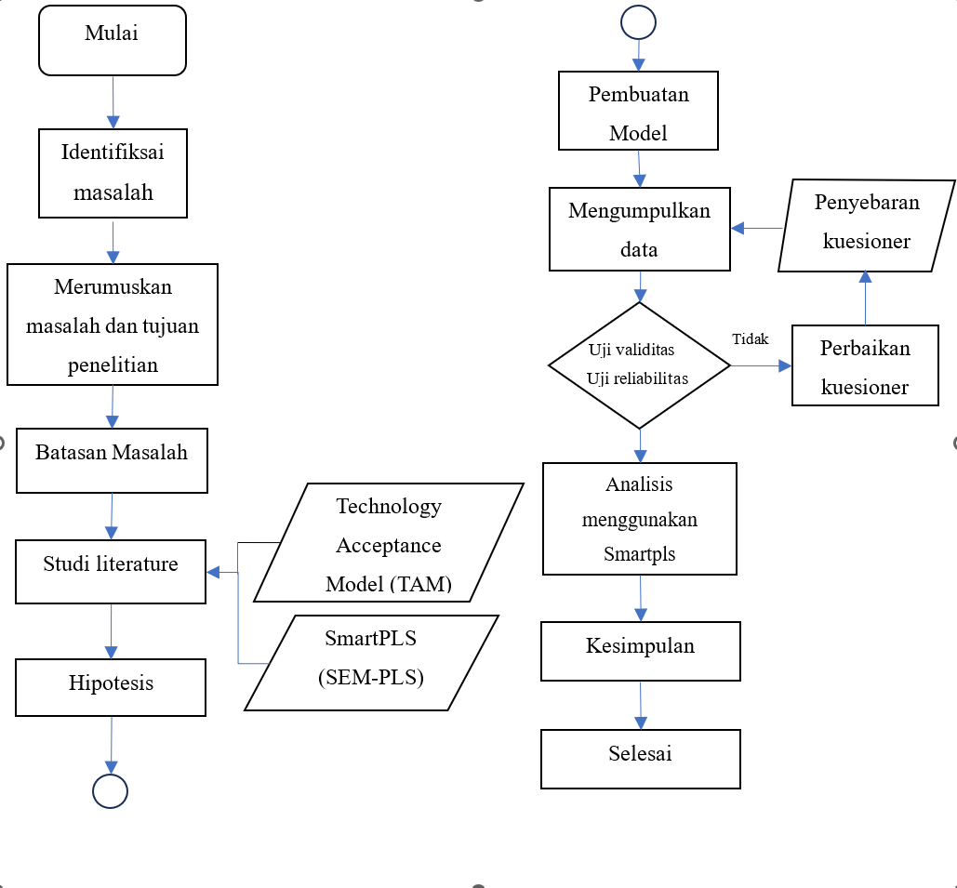

Gambar 2 Flowchart penelitian

Data yang dikumpulkan pada penelitian ini berasal dari penyebaran kuesioner dengan menggunakan metode purposive sampling atau judgemental sampling merupakan suatu cara penarikan sampel yang telah ditetapkan yaitu konsumen yang pernah membeli barang atau jasa secara live streaming pada aplikasi shopee live. Jenis kuesioner yang digunakan yaitu dengan memanfaatkan bantuan dari layanan Google Documents Forms (https://docs.google.com/forms). Pada tahap dalam pengumpulan data, sampel yang digunakan untuk melakukan uji validitas dan uji reliabilitas kuesioner berjumlah 60 responden. Analisis kuesioner yang dilakukan adalah uji validitas dan uji reliabilitas. Pengujian validitas dilakukan dengan Software SPSS 25 menggunakan bivariate/product momen pearson dengan taraf kepercayaan 95% dan tingkat ketelitian (α) sebesar 5%. Untuk mengetahui apakah pertanyaan tersebut valid dapat dilihat bila r hitung ≥ r tabel dengan uji 2-tailed signifikasi 0,05 maka instrument atau item-item perntanyaan yang berkorelasi dinyatakan valid (Hair et al., 2009). Pengujian reliabilitas menggunakan software SPSS 25, dimana menurut Joko Widiyanto (2010) bahwa pengambilan keputusan dalam uji reliabilitas adalah jika nilai Cronbach Alpha > r tabel maka kuesioner dinyatakan reliabel, jika nilai Cronbach Alpha < r tabel maka

kuesioner dinyatakan tidak reliabel. Setelah data kuesioner dikatakan valid dan reliabel, maka data tersebut diolah menggunakan software SmartPLS.

Hasil dan Pembahasan
Responden penelitian digambarkan pada diagram berikut, pertama menunjukan usia responden kuesioner. Kedua menunjukan gender responden pengguna live streaming. Pada diagram ketiga, kuesioner online juga menyertakan pertanyaan mengenai frekuensi transaksi pembelian di aplikasi live streaming kepada responden.

Laki-laki Perempuan
37%
63%
18-25 tahun
26-35 tahun
13%2%
85%
Diatas 36 tahun

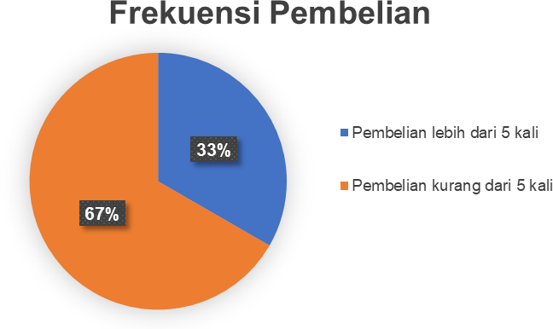

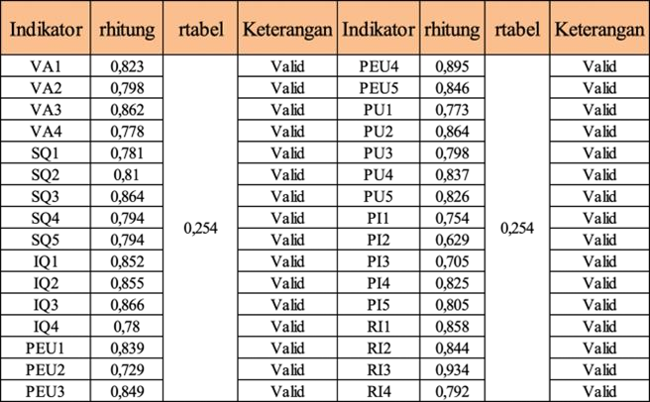
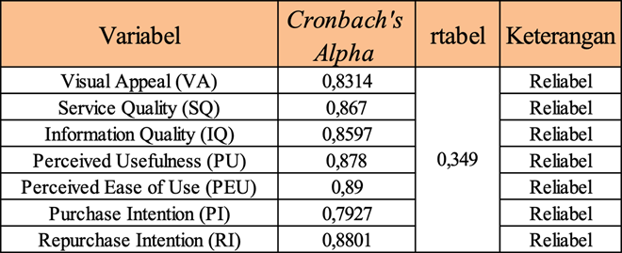
Uji validitas dan uji reliabilitas data kualitas kuesioner penelitian, hasil menunjukan bahwa semua data kuesioner telah memenuhi kriteria. Hasil pengujian ditunjukan pada tabel berikut.

Dari hasil pengolahan data menggunakan software SmartPLS, nilai convergent validity dari masing-masing variabel tergolong valid. Dimana nilai loading factor setiap indikator sudah diatas 0.70. Model mempunyai nilai validitas yang cukup jika memiliki nilai AVE lebih besar dari 0.50. Selain itu nilai Cronbach alpha dan composite reliability dari masing-masing variabel > 0,7 sehingga instrument penelitian dikatakan reliabel.

Tabel 1
Hasil Pengujian Hipoteis
Hipotesis Penelitian |  | Path coefficients | Keterangan |  | t values | Keterangan | p values | Keterangan
H1 | Visual Appeal (VA) -> Perceived Ease of Use (PEU) | 0,056 | Sangat lemah | Positif | 0,439 | Tidak Signifikan | 0,660 | Tidak Signifikan
H2 | Visual Appeal (VA) -> Perceived Usefulness (PU) | 0,238 | Sangat lemah | Positif | 1,547 | Tidak Signifikan | 0,122 | Tidak Signifikan
H3 | Visual Appeal (VA) -> Repurchase Intention (RI) | 0,236 | Sangat lemah | Positif | 1,722 | Tidak Signifikan | 0,085 | Tidak Signifikan
H4 | Service Quality (SQ) -> Perceived Ease of Use (PEU) | 0,292 | Cukup | Positif | 1,903 | Tidak Signifikan | 0,057 | Tidak Signifikan
H5 | Service Quality (SQ) -> Perceived Usefulness (PU) | 0,008 | Sangat lemah | Positif | 0,056 | Tidak Signifikan | 0,956 | Tidak Signifikan
H6 | Service Quality (SQ) -> Repurchase Intention (RI) | 0,039 | Sangat lemah | Positif | 0,189 | Tidak Signifikan | 0,850 | Tidak Signifikan
H7 | Information Quality (IQ) -> Perceived Ease of Use (PEU) | 0,467 | Cukup | Positif | 3,354 | Signifikan | 0,001 | Signifikan
H8 | Information Quality (IQ) -> Perceived Usefulness (PU) | 0,553 | Kuat | Positif | 4,516 | Signifikan | 0,000 | Signifikan
H9 | Information Quality (IQ) -> Repurchase Intention (RI) | 0,069 | Sangat lemah | Positif | 0,373 | Tidak Signifikan | 0,709 | Tidak Signifikan
H10 | Perceived Ease of Use (PEU) -> Perceived Usefulness (PU) | 0,114 | Sangat lemah | Positif | 0,776 | Tidak Signifikan | 0,438 | Tidak Signifikan
H11 | Perceived Ease of Use (PEU) -> Purchase Intention (PI) | 0,313 | Cukup | Positif | 2,459 | Signifikan | 0,014 | Signifikan
H12 | Perceived Usefulness (PU) -> Purchase Intention (PI) | 0,578 | Kuat | Positif | 5,076 | Signifikan | 0,000 | Signifikan
H13 | Purchase Intention (PI) -> Repurchase Intention (RI) | 0,463 | Cukup | Positif | 3,351 | Signifikan | 0,001 | Signifikan

Bedasarkan pengolahan data yang dilakukan dari 13 hipotesa yang diajukan diperoleh 5 hipotesa yang memilki nilai yang signifikan. Dilihat dari Tabel 4.21 dapat diketahui bahwa nilai t-statistik dari information quality terhadap perceived ease of use lebih besar dari t-tabel (2.0017) yaitu sebesar 3,354 dan P-value < 0,05 sebesar 0,001. Sehingga dapat disimpulkan pengaruh langsung information quality terhadap perceived ease of use positif dan signifikan. Maka sesuai dengan information quality berpengaruh terhadap perceived ease of use. H7 diterima Nilai t-statistik dari information quality terhadap perceived ease of use lebih
besar dari t-tabel (2.0017) yaitu sebesar 4,516 dan P-value < 0,05 sebesar 0,000. Sehingga dapat disimpulkan pengaruh langsung information quality terhadap perceived usefulness positif dan signifikan. Maka sesuai dengan information quality berpengaruh terhadap perceived usefulness. H8 diterima
Nilai t-statistik dari perceived ease of use terhadap purchase intention lebih besar dari t-tabel (2.0017) yaitu sebesar 2,459 dan P-value < 0,05 sebesar 0,014. Sehingga dapat disimpulkan pengaruh langsung perceived ease of use terhadap purchase intention positif dan signifikan. Maka sesuai dengan perceived ease of use berpengaruh terhadap purchase intention. H11 diterima
Nilai t-statistik dari perceived usefulness terhadap purchase intention lebih besar dari t-tabel (2.0017) yaitu sebesar 5,076 dan P-value < 0,05 sebesar 0,000. Sehingga dapat disimpulkan pengaruh langsung perceived usefulness terhadap purchase intention positif dan signifikan. Maka sesuai dengan perceived usefulness berpengaruh terhadap purchase intention. H12 diterima

Nilai t-statistik dari purchase intention terhadap repurchase intention lebih besar dari t-tabel (2.0017) yaitu sebesar 3,351 dan P-value < 0,05 sebesar 0,001. Sehingga dapat disimpulkan pengaruh langsung purchase intention terhadap repurchase intention positif dan signifikan. Maka sesuai dengan perceived usefulness berpengaruh terhadap purchase intention. H13 diterima

Kesimpulan dan Saran

Bedasarkan tujuan penelitian yang dirumuskan dan hasil penelitian yang telah dilakukan, terdapat poin-poin penting yang menjadi kesimpulan diantaranya:
  - Semua variabel ekternal seperti visual appeal (VA), service quality (SQ), information quality (IQ) memiliki nilai Outer Loading > 0,7 sehingga indikator tersebut dikatakan valid dan berpengaruh terhadap variabel eksternal. Indikator terorganisir (VA3) bernilai 0,853, indikator empati (SQ3) bernilai 0,852, dan indikator informasi mudah diperoleh (IQ3) bernilai 0,863. Sehingga tujuan pertama dalam penelitian ini adalah mengetahui indikator variabel eksternal yang paling berpengaruh terhadap yaitu
    - Terorgabisir (VA1) yang artinya sejauh mana informasi secara konsisten dapat memenuhi persyaratan dan harapan pengguna yang membutuhkan informasi tersebut untuk melakukannya,
    - Empati (SQ3) yang artinya presepsi pengguna mengenai adanya live streaming shopee dapat memenuhi kebutuhan konsumen terkait informasi produk
    - Informasi mudah diperoleh (IQ3) yang artinya persepsi pengguna apakah informasi produk di live streaming shopee mudah didapat atau tidak.
  - Variabel eksternal (Visual Appeal, Service Quality, dan Information Quality) tidak ada yang berpengaruh secara langsung dan signifikan terhadap variabel Repurchase Intention (p value > 0,05). Tetapi variabel information quality memiliki nilai t-statistik information quality berpengaruh positif terhadap repurchase intention yang dimediasi oleh perceived usefulness dan purchase intention dari nilai statistik t-tabel (2,0017) yaitu sebesar 2,371 dengan p- value < 0,05 sesebar 0,0018. Sehingga dapat disimpulkan bahwa information quality berpengaruh positif terhadap repurchase intention yang dimediasi oleh perceived usefulness dan purchase intention

Daftar Pustaka

- Asosiasi Penyelenggara Jasa Internet Indonesia (APJII) 2014 Profil Pengguna Internet Indonesia. Perpustakaan Nasional RI: Katalog Dalam Terbitan

- Gunarsih T 2012 Pengaruh desain web dan kualitas informasi terhadap minat pembelian pada toko online. Universitas Teknologi Yogyakarta. Yogyakarta
- Chiu C M, Hsu M H, Lai H and Chang C M 2012 Re-examining the influence of trust on online
- repeat purchase intention: the moderating role of habit and its antecedents. Decision Support
- Systems 53 pp 835-845

- Pengnate S F and Sarathy R 2017 An experimental investigation of the influence on website
- emotional design feature on trust in unfamiliar online vendors Computers in Human Behavior 67 pp 49-60
- Qing C and Jin S 2022 What Drives Consumer Purchasing Intention in Live Streaming E-Commerce?
- Prabowo H, Astuti W, and Respati H 2019 Effect of Service Quality and Brand Image on Repurchase Intention through Word of Mouth at Budget Hotels Airy Rooms
- Hair J, Black W C, Babin B J and Anderson R E 2009 Multivariate Data Analysis: Seventh Edition.
- Joko, Widiyanto. 2010. SPSS For Windows Untuk Analisis Data Statistik dan Penelitian. Surakarta: BP-FKIP UMS.
- Wiradarma, I. W. A., & Respati, N. N. R. (2020). Peran CustomerSatisfaction Memediasi PengaruhService Quality TerhadapReprchase Intention PadaPengguna Lazada di Denpasar. Fakultas Ekonomi dan BisnisUniversitas Udayana (Unud), Bali,Indonesia ,45 (Supplement), S-102
- Wangwiboolkij, Rossarin. (2011). Factors Influencing Repurchase Intention of Thai Female Customers Toward Korean Cosmetics in Bangkok. 18-26
- Adiyanti, Arsita Ika and M. Pudjihardjo. “Pengaruh Pendapatan, Manfaat, Kemudahan Penggunaan, Daya Tarik Promosi, dan Kepercayaan terhadap minat menggunakan layanan E-Money.” (2015).

- Delone, W.H., Mclean, E.R., 2004. Measuring e-commerce success: Applying the DeLone & McLean information systems success model. International Journal of electronic commerce 9, 31–47

